Pressinformation maj 2011

Åkesson lanserar box med nivåmätare

Åkessons 3-liters bag-in-box med nivåmätare kommer att finnas i Systembolagets ordinarie sortiment från vecka 18. Ursprungligen skulle boxen lanseras den 1 april och flera vinskribenter har redan gett positiva omdömen om vinet.

Nivåmätaren, som är utvecklad i Sverige, sitter i boxens handtag. I låst läge fungerar den som ett vanligt handtag, men i uppknäppt läge fungerar den som en våg där man på en skala kan avläsa kvarvarande mängd vin i boxen.

Croix du Sud 2009 har en mustig smak med inslag av färska örter och svarta oliver. Doften är kryddig med toner av mörka bär och örter. Druvorna, 90 procent Syrah och 10 procent Merlot, skördas i början av september och lagras på franska ekfat i 90 dagar.

Distriktet Languedoc-Roussillon, som är ett av Frankrikes mest spännande vindistrikt, har mer än 300 soldagar om året. Det milda klimatet tillsammans med varma vindar från Medelhavet ger druvor av mycket god kvalitet. Här får de mogna omgivna av olivträd och kryddodlingar i en jord bestående av lera, sand och rullsten.
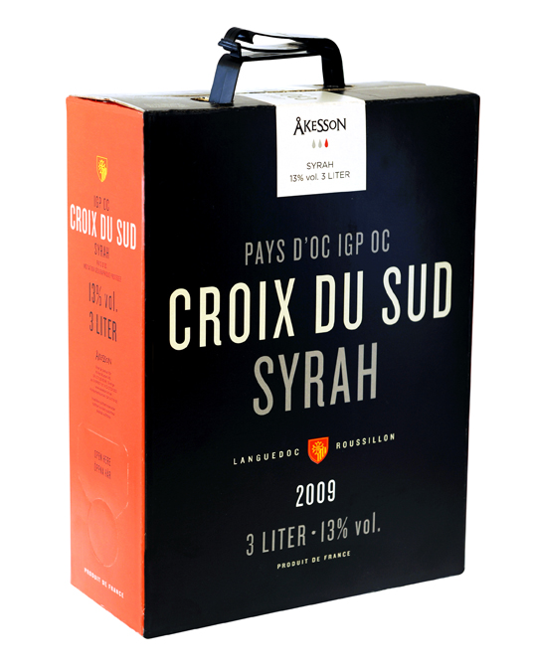
Vinet passar utmärkt till lamm, vilt eller nötkött.
Serveras vid 16-18 grader.

CROIX DU SUD 2009
3-liters Bag-in-box
Lanseringsdag: 1 april
Alkoholhalt: 13 % • Systembolagets art.nr: 6469-08
Vinproducent: Les Chais du Sud, Sête
Vinmakare: Laurent Sauvage, utnämnd till årets vinmakare i området.
Pris kronor: 169 kr

För mer information vänligen kontakta

Pernilla Wadmark
Produktchef Åkesson
Mobil. 0709-51 39 60
e-mail: pernilla.wadmark@akessonvin.com

för bilder: www.kiviks.se/press se även www.akessonvin.se

Åkesson vin på MyNewsdesk: http://www.mynewsdesk.com/se/pressroom/kiviks_musteri_ab
Kiviks Musteri AB drivs av fjärde generationen Åkesson. Musteriet ligger kvar på sin ursprungliga plats, mitt bland äppelodlingarna på Österlen. I koncernen ingår bland annat varumärkena Kiviks Musteri, Åkesson och Åkesson Kronovalls Vinslott och affärsområdet Kronovalls Vinslott.

ett varumärke från

KIVIKS MUSTERI AB

277 35 Kivik
Telefon: 0414-719 00
info@akessonvin.com | www.akessonvin.se

